IEEE STANDARD 1016: Software Design Specification

The Software Design Specification (SDS) sections provide you with guidelines related to the structure and the contents of SDS document. The Software Design Specification document includes at least these sections.

For the project, your team may have good reasons for wanting to deviate from this proposed outline. If a section is not applicable in your case, do not delete it; instead, give the topic heading and write "Not applicable".

You will note that there is some overlap in the content between different documents (i.e. the User Requirements Specification Document and the Software Design Specification Document.) This redundancy allows each document to stand on its own.

The Software Design Specification Outline
1. Introduction

1.1 Purpose of this document
Full description of the main objectives of the SDS document.

1.2 Scope of the development project
This will be similar to what was written in the SRS.

1.3 Definitions, acronyms, and abbreviations
Be sure to alphabetize!

1.4 References
This section will include technical books and documents related to design
issues. Be certain that the references you give are complete and in
the appropriate format.

1.5 Overview of document
A short description of how the rest of the SDS is organized and what can be
found in the rest of the document. This is not simply a table of contents.
Motivate and briefly describe the various parts!

2. System architecture description

2.1 Overview of modules / components
Tämä sovellus koostuu 8 alikomponentista. Pääelementti ja pääsivu on chat, joka on kaikkien Internetin käyttäjien käytettävissä. Keskustelun alikomponentti on chatin valitseminen nimen mukaan, joten käyttäjä voi valita häntä kiinnostavan aiheen ja liittyä keskusteluun aiheesta. Toinen elementti on kirjautumis- ja uloskirjautumistoiminto. Seuraavaksi tulee komponentti - uuden käyttäjän rekisteröinti. Sovelluksen neljäs komponentti on viestien lähettämistoiminto, joka on saatavana vain rekisteröityneille käyttäjille. Viides komponentti on analoginen käyttäjän henkilökohtaisesta tilistä, jossa hän voi nähdä ja hallita viestejä, ts. muokkaa ja poista. Kuudes komponentti liittyy käytettävyysominaisuuksiin - viestien lajittelutoiminto uusista vanhoihin ja päinvastoin. Seitsemäs komponentti on vakiosivu, jonka avulla kuka tahansa käyttäjä voi tutustua chat-tietoihin ja käyttösääntöihin. Kahdeksas komponentti on kielen vaihto. Tässä sovelluksessa vain englanti ja suomi ovat käytettävissä, chat-viestejä ei käännetä.

2.2 Structure and relationships
Rakennekaavio (structure chart) kuvaa tärkeimmät toiminnot ja keskinäiset suhteet ja riippuvuudet.
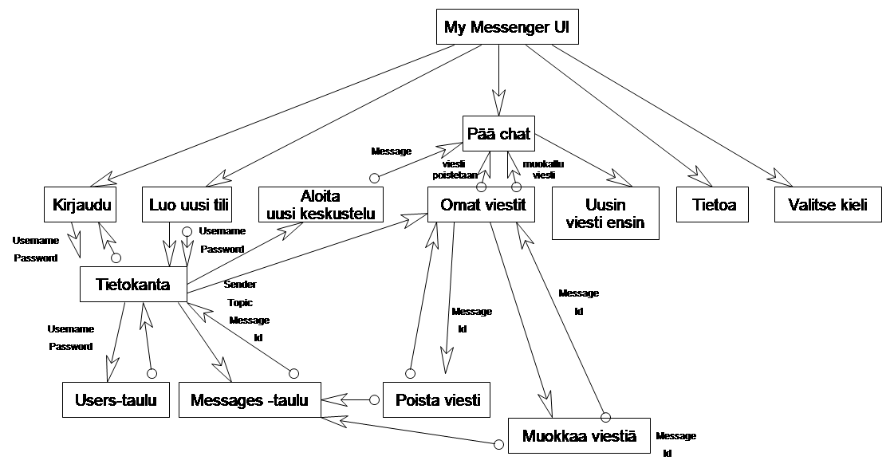

2.3 User interface issues
Tämä sovellus on suunniteltu kahdelle käyttäjäluokalle - rekisteröidylle käyttäjälle ja rekisteröimättömälle käyttäjälle. Molempien luokkien käyttöliittymä on yleinen, mutta rekisteröimättömille käyttäjille pääsy viestien kirjoittamiseen, lähettämiseen, muokkaamiseen ja poistamiseen evätään. Nämä toiminnot edellyttävät myös kirjautumista. Visuaalisesti näihin toimintoihin johtavilla kuvakkeilla on eri väri ja niitä ei voi napsauttaa, joten rekisteröimätön käyttäjä näkee käytettävissä olevat toiminnot ja ymmärtää rekisteröinnin tarpeen. Molemmat käyttäjäryhmät voivat valita chatissa kiinnostavan aiheen napsauttamalla nimeä, kuka tahansa käyttäjä voi lukea myös koko keskustelun, mutta "jatka keskustelua" -toiminto ei ole käytettävissä rekisteröimättömälle käyttäjälle tai käyttäjälle, joka ei ole kirjautunut sisään. Kuka tahansa käyttäjä voi tarkastella yrityksen tietoja, lajitella viestejä "uuden / vanhan" mukaan ja vaihtaa sovelluksen kieltä. Kun vuorovaikutus sovelluksen kanssa on päättynyt, rekisteröity käyttäjä voi poistua sovelluksesta. Jotkin sisäänkirjautumista edellyttävät toiminnot eivät ole enää käytettävissä.

3. Detailed description of components

3.1 Komponenttiselitys

Tyyppi | Mikä tämä on
Tarkoitus | Tämän tiedosto/kansio/???.n tarkoitus on
Toiminta | Selitetään toiminta
Alitiedostot | Tämän tiedoston tiedostot
Riippuvuudet | Mitä tämä tiedosto/kansio/??? tarvitsee
Rajapinta | Mahdolliset tilanteet, jossa tarvitaan viestiä jotain.
Resurssit | Mitä resursseja tämä vaatii.

3.2 app.js

Tyyppi | Javascript
Tarkoitus | Tämä sisältää pääohjelman, jossa luo nettisivun ja tarvittavat yhteydet muihin
Toiminta | Yksi osa sivuston toimintaan.
Alitiedostot | dbOperations, Routes, Views, Public, Languages, bin, _test_
Riippuvuudet | http-errors, express, express-session, path, cookie-parser, morgan
Rajapinta | Virheviesti näytetään, jos sivulle ei pääse.
Resurssit | Node, VSCode

3.3 dbOperations.js

Tyyppi | Javascript
Tarkoitus | Tämä sisältää tietokantakomennot
Toiminta | Kun tietyt sivut kutsuvat tietokantakomentoja, komento hakee sen toiminnon mitä halutaan.
Alitiedostot | Ei ole
Riippuvuudet | mariadb/callback, bcrypt, Alert.ejs, index.ejs, keskustelu_aiheesta.ejs, kirjautuminen.ejs, omat_viestit.ejs, tietoa.ejs, uusi_viesti.ejs, head.ejs, hallinta.ejs, Error.ejs, header.ejs, footer.ejs
Rajapinta | Virheviesti näytetään, jos tietokannalle ei pääse.
Resurssit | Node, VSCode

3.4 Routes/index.js

Tyyppi | Javascript
Tarkoitus | Tällä luodaan osa nettisivuista, jossa mm. käsitellään viestejä.
Toiminta | Kun index tai kayttajat.js ladataan, skripti hakee tietyt ejs-tiedostot Views-kansiosta ja kokoaa niistä nettisivun.
Alitiedostot | Ei ole
Riippuvuudet | express, express-session, localizationjs, Alert.ejs, index.ejs, keskustelu_aiheesta.ejs, omat_viestit.ejs, tietoa.ejs, uusi_viesti.ejs, head.ejs, hallinta.ejs, Error.ejs, header.ejs, footer.ejs
Rajapinta | Virheviesti näytetään, jos sivulle ei pääse.
Resurssit | Node, VSCode

3.5 Routes/kayttajat.js

Tyyppi | Javascript
Tarkoitus | Tällä luodaan nettisivu, jolla käsitellään käyttäjän kirjautumista, uuden tili luontia.
Toiminta | Kun index tai kayttajat.js ladataan, skripti hakee tietyt ejs-tiedostot Views-kansiosta ja kokoaa niistä nettisivun.
Alitiedostot | Ei ole
Riippuvuudet | app.js, dbOperations.js, localizationjs, Alert.ejs, kirjautuminen.ejs, head.ejs, hallinta.ejs, Error.ejs, header.ejs, footer.ejs
Rajapinta | Virheviesti näytetään, jos sivulle ei voi kirjautua, saman nimisen käyttäjän luonnissa, ja salasanan väärin kirjoituksesta.
Resurssit | Node, VSCode

3.6 Views

Tyyppi | kansio
Tarkoitus | Täällä sijaitsee ejs-tiedostoja, josta koostuu nettisivut.
Toiminta | Kun index tai kayttajat.js ladataan, skripti hakee tietyt ejs-tiedostot ja kokoaa niistä nettisivun.
Alitiedostot | Alert.ejs, index.ejs, keskustelu_aiheesta.ejs, kirjautuminen.ejs, omat_viestit.ejs, tietoa.ejs, uusi_viesti.ejs, head.ejs, hallinta.ejs, Error.ejs, header.ejs, footer.ejs
Riippuvuudet | routes/index.js, routes/kayttajat.js, Public-kansio, Languages-kansio
Rajapinta | Virheviesti näytetään, jos sivulle ei pääse.
Resurssit | Node, VSCode

3.8 Public

Tyyppi | kansio
Tarkoitus | Täällä on nettisivun tyyliin tarkoitetut tiedostot.
Toiminta | Nettisivun tyyliin tarvittavat tiedostot
Alitiedostot | images [kansio], add-friend.svg, ohjenuoli.svg, poista_bg.png, uusi_bg.png, stylesheets [kansio], stylesheet.css
Riippuvuudet | Ei ole
Rajapinta | Virheviesti näytetään, jos sivulle ei pääse.
Resurssit | Node, VSCode

3.9 Languages

Tyyppi | kansio
Tarkoitus | Eri kielien tiedostojen kansio
Toiminta | Jos käyttäjä haluaa eri kielen, skripti hakee tarvittavan tiedon tässä kansiosta.
Alitiedostot | en.js, fi.js
Riippuvuudet | app.js
Rajapinta | Virheviesti näytetään, jos sivulle ei pääse.
Resurssit | Node, VSCode

this is temporary, remove it if we dont need it. -T
3.? Routes

Tyyppi | kansio
Tarkoitus | Sivut, josta luodaan nettisivut eri ejs-tiedostojen avulla.
Toiminta | Kun index tai kayttajat.js ladataan, skripti hakee tietyt ejs-tiedostot Views-kansiosta ja kokoaa niistä nettisivun.
Alitiedostot | index.js, kayttajat.js
Riippuvuudet | app.js, dbOperations.js, Views-kansio, ja
Rajapinta | Virheviesti näytetään, jos sivulle ei pääse.
Resurssit | Node, VSCode

4.0 Reuse and relationships to other products
For teams doing enhancement work, reuse is an important issue. Most enhancement work should focus on extending, rather than replacing, the design and product development from earlier semesters. For teams doing new development, reuse can also be an important strategy. In some cases, there is freeware that could be incorporated. In other cases, there are existing modules or classes that could be adapted. Another possibility is the use of special tools that produce open source results and thus permissible under the terms of this course.

This section should include the following subsections as appropriate:
- how reuse is playing a role in your product design
- how reuse is playing a role in your product implementation (and the motivation for changes)
- if you are not reusing material that is available, then give motivation for why it is being thrown out.

5.0 Design decisions and tradeoffs
Use this section to motivate any decisions that will help the reader understand
the design that your team is using. This section can also capture good ideas
that were abandoned and the reasons for leaving them out of the design.

6.0 Pseudocode for components

7.0 Appendices (if any)

SDS component template
The template given below suggests a reasonable structure for giving a thorough
description of each component described in Part 3 of the SDS. The specific
information depends in part on the design approach. Your team must adapt this
template to your needs and describe it in section 3.1 of your SDS.

Identification | The unique name for the component and the location of the  component in the system.
Type | A module, a subprogram, a data file, a control procedure, a class, etc
Purpose | Function and performance requirements implemented by the design component, including derived requirements. Derived requirements are not explicitly stated in the SRS, but are implied or adjunct to formally stated SDS requirements.
Function | What the component does, the transformation process, the specific inputs that are processed, the algorithms that are used, the outputs that are produced, where the data items are stored, and which data items are modified.
Subordinates | The internal structure of the component, the constituents of the component, and the functional requirements satisfied by each part.
Dependencies | How the component's function and performance relate to other  components. How this component is used by other components. The other components that use this component. Interaction details such as timing, interaction conditions (such as order of execution and data sharing), and responsibility for creation, duplication, use, storage, and elimination of components.
Interfaces | Detailed descriptions of all external and internal interfaces as well as of any mechanisms for communicating through messages, parameters, or common data areas. All error messages and error codes should be identified. All screen formats, interactive messages, and other user interface components (originally defined in the SRS) should be given here.
Resources | A complete description of all resources (hardware or software) external to the component but required to carry out its functions. Some examples are CPU execution time, memory (primary, secondary, or archival), buffers, I/O channels, plotters, printers, math libraries, hardware registers, interrupt structures, and system services.
Processing | The full description of the functions presented in the Function subsection. Pseudocode can be used to document algorithms, equations, and logic.
Data | For the data internal to the component, describes the representation method, initial values, use, semantics, and format. This information will probably be recorded in the data dictionary.

